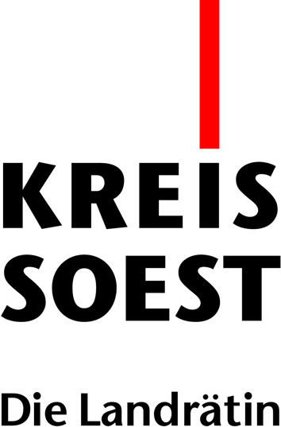
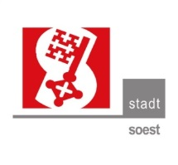
Handreichung zum Kinderschutz
Inhalt Seite
1. Gewichtige Anhaltspunkte für eine Gefährdung 1
2. Befugnisse und Verpflichtungen im Kinderschutz 4
3. Vorgehen bei Anzeichen einer Kindeswohlgefährdung 4
3.1 Akute Gefährdung 4
3.2 Vermutete Gefährdung 5
3.3 (Vermutete) sexualisierte Gewalt 6
4. Ansprechpersonen im Kreis Soest 6
5. Gespräche mit Eltern bei einer (vermuteten) Gefährdung 7
6. Verbindliche Absprachen zur Abwendung einer Gefährdung 9
7. Meldung einer Kindeswohlgefährdung an das Jugendamt 11
1. Gewichtige Anhaltspunkte für eine Kindeswohlgefährdung
Die nachfolgend aufgeführten Anhaltspunkte sind keine abschließende Auflistung, es sind Beispiele beobachtbarer Warnzeichen unterschiedlichen Schweregrades und erfassen nicht alle denkbaren Gefährdungssituationen. Ob festgestellte Risikofaktoren tatsächlich zu einer Kindeswohlgefährdung führen, ist unter Zuhilfenahme der Anonymen Fachberatung (siehe 4. Ansprechpersonen im Kreis Soest, Seite 5) im Einzelfall zu bewerten.
„Gewichtig“ bedeutet: Die Anhaltspunkte weisen auf eine dauerhaft und massiv schädigende Situation hin; diese ist zu unterscheiden von einer nicht optimalen Versorgungs- und Erziehungssituation.

Äußeres Erscheinungsbild/Grundversorgung des Kindes/Jugendlichen
- massive oder wiederholte Zeichen von Verletzungen (z. B. Blutergüsse, Striemen, Narben, Knochenbrüche, Verbrennungen) ohne erklärbar unverfängliche Ursache
- häufige Krankenhausaufenthalte aufgrund von angeblichen Unfällen
- erkennbare starke Unterernährung/Überernährung
- erkennbarer Flüssigkeitsmangel (Dehydrierung)
- Fehlen jeglicher Körperhygiene (z. B. Schmutz- und Kotreste auf der Haut des Kindes, faulende Zähne)
- mehrfach völlig witterungsunangemessene oder völlig verschmutzte Bekleidung, viel zu kleine Schuhe
- übermüdetes Erscheinungsbild (dauerhaft blasse Haut, tiefe Augenringe etc.)

Verhalten des Kindes
- extrem unregelmäßiger oder ausbleibender Besuch der Kindertagesstätte
- wiederholter und anhaltender Schulabsentismus
- wiederholte oder schwere gewalttätige und/oder sexuelle Übergriffe gegen andere Personen
- wirkt berauscht und/oder benommen bzw. im Steuern seiner
Handlungen unkoordiniert (Einfluss von Drogen, Alkohol, Medikamente)
- wiederholtes apathisches, depressives, sexualisiertes, aggressives oder stark verängstigtes Verhalten
- selbstverletzendes Verhalten, suizidale Äußerungen
- Essstörungen
- Äußerungen, die auf Misshandlung, sexualisierte Gewalt oder Vernachlässigung hinweisen
- Ausdrucksformen, die auf kindliche Macht- und Hilflosigkeit hindeuten können
- Hinweise auf ein mögliches Schweigegebot
- hält sich wiederholt zu altersunangemessenen Zeiten ohne
Erziehungsperson in der Öffentlichkeit auf (z. B. nachts allein auf dem Spielplatz)
- hält sich an jugendgefährdenden Orten auf (z. B. Lokale aus der Prostitutionsszene, Spielhalle, Nachtclub)
- wiederholtes delinquentes Verhalten

Verhalten der Erziehungspersonen der häuslichen Gemeinschaft
- körperliche und/oder psychische Gewalt zwischen Erziehungspersonen
- körperliche Gewalt gegenüber dem Kind/Jugendlichen (z.B. Schütteln, Schlagen, Einsperren, Aussperren)
- Psychische Misshandlung (z.B. Erniedrigen, Verspotten, Abwerten, Verängstigen, Androhen schwerer physischer und/oder psychischer Strafen
- unzureichende oder völlig unzuverlässige Bereitstellung von Nahrung
- Gewährung des unbeschränkten Zugangs zu gewaltdarstellenden oder pornographischen Medien
- Gewährung des unberechtigten Zugangs zu Waffen
- Verweigerung der Krankheitsbehandlung und/oder Förderung behinderter/kranker Kinder/Jugendlicher
- Isolierung des Kindes/Jugendlichen (z. B. Kontaktverbot zu Gleichaltrigen)
- mangelnde Kooperationsbereitschaft, Unvermögen Absprachen einzuhalten und Hilfen anzunehmen

Familiäre Situation
- Kleinkind/Kind wird häufig oder über einen längeren Zeitraum unbeaufsichtigt oder in der Obhut offenkundig ungeeigneter Personen gelassen
- Kind/Jugendlicher wird zur Begehung von Straftaten oder sonst verwerflichen Taten eingesetzt (z. B. Diebstahl, Bettelei, Prostitution)
- Parentifizierung (Kind/Jugendlicher übernimmt altersunangemessen Verantwortung für die Versorgung/Beaufsichtigung/Pflege in der Familie)
- Massiver Trennungs-/Scheidungskonflikt

Persönliche Situation der Erziehungspersonen der häuslichen Gemeinschaft
- stark verwirrtes Erscheinungsbild (führt Selbstgespräche, reagiert nicht auf Ansprache)
- wiederholt berauschte und/oder benommene bzw. eingeschränkt steuerungsfähige Erscheinung, die auf massiven, verfestigten Drogen-, Alkohol bzw. Medikamentenmissbrauch hindeutet
- Gravierende psychische Erkrankung (Wahnvorstellungen, Depression, Panikattacken etc.)
- völliger Verlust der Impulskontrolle

Wohnsituation
- wiederholt unbekannter Aufenthalt der Familie
- drohende oder tatsächliche Obdachlosigkeit (Familie bzw. Kind lebt auf der Straße)
- Wohnung ist stark vermüllt, völlig verdreckt oder weist Spuren äußerer Gewaltanwendung auf (z. B. stark beschädigte Türen)
- Nichtbeseitigung von erheblichen Gefahren (für Klein-/Kinder) im Haushalt (z. B. durch defekte Stromkabel oder ungesicherte Steckdosen, Herumliegen von Tabak, „Spritzbesteck“ etc., zugängliche Reinigungsmittel)
- Das Fehlen von eigenem Schlafplatz des Kindes/Jugendlichen bzw. von jeglichem Spielzeug des Kindes
- Versorgung mit Strom, Wasser, Heizung ist nicht gegeben

Ergeben sich gewichtige Anhaltspunkte, ist eine insoweit erfahrene Fachkraft zur Gefährdungseinschätzung hinzuzuziehen.

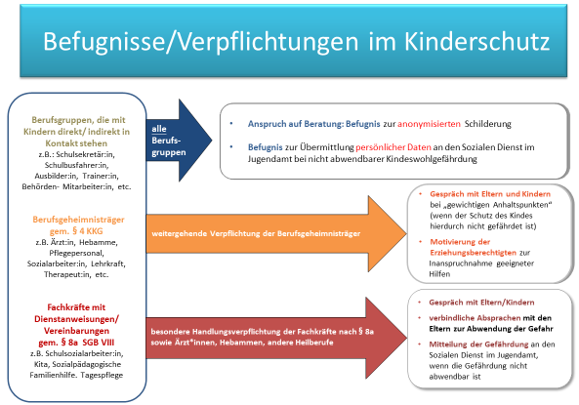
2. Befugnisse und Verpflichtungen im Kinderschutz

3. Vorgehen bei Anzeichen einer Kindeswohlgefährdung
3.1 Akute Gefährdung
Eine akute Gefährdung ist eine unmittelbare, erhebliche Gefahr für das Kind und bedeutet: es muss sofort etwas zur Herstellung der Sicherheit des Kindes unternommen werden.

5 Anzeichen akuter Gefährdung:
- Anhaltspunkte mit einem erheblichen Hinweiswert auf eine gegenwärtige Misshandlung, ernsthafte Vernachlässigung oder sexuelle Gewalt
- Unmittelbarer Eindruck einer ernsthaften Beeinträchtigung der Fürsorgefähigkeiten des gegenwärtig betreuenden Elternteils durch Krankheit, Sucht oder Gewalt
- Gewalttätiges oder in hohem Maß unkontrolliertes Verhalten einer Person mit Zugang zum Kind
- Die plötzliche Verweigerung von Zugang zu einem Kind im Kontext bereits vorliegender Hinweise auf eine Gefährdung
  - Elterliche Verantwortungsabwehr und Ablehnung von Hilfen bei deutlichen Hinweisen auf eine Kindeswohlgefährdung
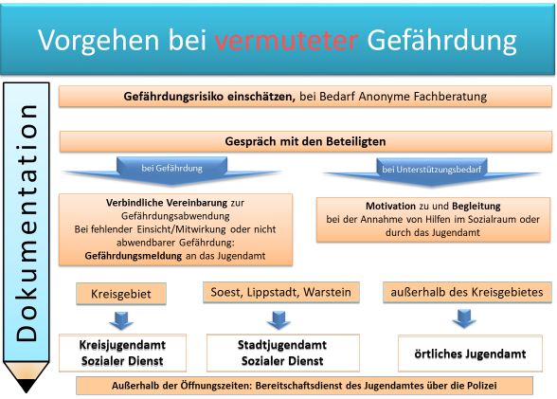
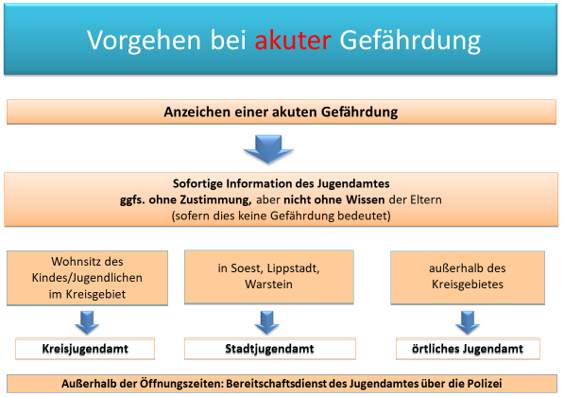
3.2 Vermutete Gefährdung
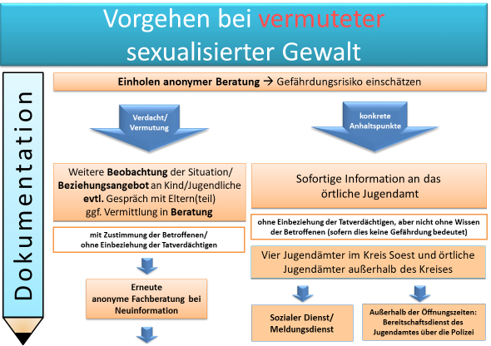
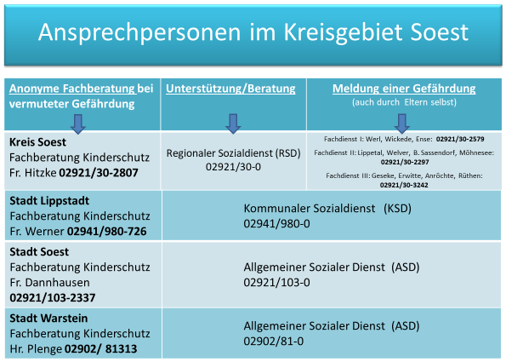
3.3 (Vermutete) sexualisierte Gewalt
5. Gespräche mit Eltern bei einer vermuteten Gefährdung
Grundhaltung
Balance zwischen Einfühlung und Distanz (verstehen, aber nicht einverstanden sein, Haltung klar vermitteln )
Wertfreie Herangehensweise, d.h. klare sachliche Beschreibung der Beobachtungen (Keine Anschuldigungen, keine Vorwürfe)
Wertschätzung, vertrauensvoller Ansatz (Respektvolle Anerkennung der Elternrolle)
Perspektive der Eltern einnehmen (Not der Eltern wahrnehmen und anerkennen)
Offenheit (Eigene Handlungsschritte nachvollziehbar darstellen, Grenzen aufzeigen)

Grundlagen der Gesprächsführung
In jedem Gespräch sind sowohl sachliche Informationen als auch Beziehungsbotschaften enthalten. Beachten Sie folgende Gesprächsregeln:

Gespräche vorbereiten, Gesprächsleitfaden nutzen : Schwierige Gespräche sollten gut vorbereitet werden. Nehmen Sie sich Zeit für die Begrüßung, den Hauptteil, den Gesprächsabschluss und die Nachbereitung.

Atmosphäre: Achten Sie auf die Rahmenbedingungen des Gesprächs! (nicht zwischen Tür und Angel)
Rollenklärung: eigene Gefühle im Vorfeld reflektieren, eigene Grenzen und Möglichkeiten kennen

„Türöffner“: positiven Einstieg suchen, z.B. Erscheinen/Gesprächsbereitschaft der Eltern wertschätzen

Ich-Botschaften verwenden: Ich-Botschaften sind weniger anklagend als Du-Botschaften.
„Mir ist aufgefallen, dass ...“, „Ich bin besorgt um ...“

Offene Fragen stellen: Fragen offen, positiv, wertfrei und verständlich formulieren.
„Wie gehen wir weiter vor? Was schlagen Sie vor? Was haben Sie für einen Standpunkt dazu? Was wurde Ihnen in der Beratungsstelle angeboten?“

Fragentypen die Sie vermeiden sollten! (mit solchen Fragen bringen Sie die Eltern in Bedrängnis):
- Warum-Fragen, Suggestivfragen = Antworten in den Mund legen, Fragen mit Vorannahmen/ Unterstellungen, Fragewiederholungen, Vorwürfe, Bewertungen, Drohungen

Aktives Zuhören: Sorgen und Ängste der Eltern wahrnehmen und verstehen
Lösungsorientierung: Bleiben Sie nicht auf das Problem fokussiert, helfen Sie den Eltern auf die Lösungs-seite.

Mögliche Grenzen des Gespräches akzeptieren: Nicht „mit dem Kopf durch die Wand“

Konkrete Gesprächsbausteine

Die Gründe für das Gespräch klar benennen und eigene Sorge formulieren : „ich bin in Sorge um Ihr Kind, weil ich beobachtet habe, dass...“

Normalisieren: Kinder sind herausfordernd : „Es gibt viele Eltern, die hin und wieder an ihre Grenzen stoßen.“

Verdacht klar benennen/Aufzeigen von Konsequenzen : „Ich vermute, dass...“
„Ich bin verpflichtet zu handeln, so dass ich mir keine Sorgen um das Kind mehr machen muss...“

Haltung der Eltern dazu erfragen : „Wie sehen Sie das?“

Herausarbeitung des Unterschiedes in der Wahrnehmung : Ich verstehe, was Sie meinen, ich sehe das etwas anders/ich vermute eher, dass...“

Gemeinsames Ziel annehmen: Schutz und gute Entwicklungsmöglichkeiten des Kindes
„Sie wollen, dass es Ihrem Kind gut geht, dies ist auch mein Anliegen.“

Verantwortung klar vermitteln : „Es ist trotzdem wichtig, dass Sie in solchen Momenten die Bedürfnisse des Kindes wahrnehmen.“
„Es ist Ihre Aufgabe als Mutter/Vater für das körperliche und seelische Wohl des Kindes zu sorgen.“

Stärken abfragen und gemeinsam Ideen für Verbesserung der Situation entwickeln : „Wie sahen schöne gemeinsame Zeiten aus? Steht Ihnen jemand zur Seite?“

Hilfsmöglichkeiten aufzeigen und Ansprechpersonen benennen bzw. Kontakt vermitteln
„In Ihrem Fall kann ich mir gut vorstellen, dass Ihnen ... hilft.“

Bedürfnisse des Kindes gemeinsam reflektieren : „Können Sie sich vorstellen, was Ihr Kind jetzt brauchen könnte?“

Klare verbindliche Vereinbarung über das weitere Vorgehen : „Wir haben jetzt vereinbart, dass Sie am ... das nächste Mal zu mir kommen und dass Sie bis dahin ... machen.“

6. Verbindliche Absprachen zur Abwendung einer Gefährdung

Verbindliche Absprachen zur Abwendung einer Kindeswohlgefährdung
- Grunddaten
Einrichtung
Name der Einrichtung/Fachkraft
Anschrift
Telefon
Eltern/ Sorgeberechtigte
Namen
Anschrift
Telefon
für Kind/Jugendliche(n):
Name
Geburtsdatum
Anschrift
- In welcher Weise ist das Kindeswohl gefährdet?

- Zur Wiederherstellung des Kindeswohls werden folgende Vereinbarungen getroffen:

- Das ist zu tun:
- Wer:
3. Bis zum:
4. Kontrolle der Vereinbarungen:

- Folgendes wird kontrolliert:
- Datum:
- durch:

Die Kontrolle endet, wenn alle Beteiligten darin übereinstimmen, dass das Kindeswohl nicht mehr gefährdet ist.

5. Bei Nichteinhaltung der Vereinbarungen
informiert (Name):
wen: (Name):
6. Beschreibung der angestrebten Situation (Ziel):

Wir stimmen der Vereinbarung zu:
Unterschriften:
Eltern/Sorgeberechtigte: ………………………………………………………….
Einrichtung:…………………………………………………………………………
soweit möglich, Kind/Jugendlicher:……………………………………………….
Sonstige:…………………………………………………………………………….
Überprüfung der Vereinbarungen:
Datum:
Wer:
Ergebnis der Überprüfung:
o Neue Kontrollvereinbarungen
o Keine neuen Vereinbarungen, aber Hilfen/Maßnahmen werden fortgesetzt
o Keine weiteren Maßnahmen notwendig
o Schutzmaßnahmen nicht ausreichend, weitere Stellen müssen informiert werden

Schweigepflichtentbindung

Hiermit entbinde ich, __________________________________________________

geboren am _________________________________________________________

Herrn/Frau __________________________________________________________
von der Schweigepflicht gegenüber ______________________________________

___________________________________________________________________

____________________________ _____________________________________
Ort, Datum Unterschrift
Meldung an das Jugendamt über eine Kindeswohlgefährdung
Einrichtung
Ansprechpartner/in
Telefon
Minderjährige/r
Name
Geburtsdatum
Anschrift
Telefon
Eltern
Name
Anschrift
Telefon
Gewichtige Anhaltspunkte für eine Kindeswohlgefährdung
Was wurde wann von wem beobachtet?
Ergebnis der Einschätzung des Gefährdungsrisikos durch insoweit erfahrene Fachkraft (falls Beratung erfolgt)
Bereits getroffene und für erforderlich gehaltene weitere Maßnahmen
Ergebnis der Beteiligung der Eltern/Sorgeberechtigten, sowie des Kindes/Jugendlichen
Beteiligte Fachkräfte des Trägers, insoweit erfahrene Fachkraft,
ggf. bereits eingeschaltete Träger von Maßnahmen
Weitere Beteiligte oder Betroffene
7. Meldebogen

Arbeitshilfe zum Kinderschutz in Kindertageseinrichtungen und Kindertagespflege, DPWV 2012
nach Dresdner Kinderschutzordner, Netzwerk für Kinderschutz und Frühe Hilfen, 2013
nach Landeshauptstadt Dresden: Handlungsempfehlung bei Verdacht auf Kindeswohlgefährdung. 2. überarbeitete Auflage 2011 (in Zusammenarbeit mit dem Universitätsklinikum Carl Gustav Carus)
nach Landeshauptstadt Dresden: Handlungsempfehlung bei Verdacht auf Kindeswohlgefährdung. 2. überarbeitete Auflage 2011

